2023131141KK12

(多选)(2022·玉溪师范学院附属中学高二开学考试)如图所示电路中，A1和A2为理想电流表，*R*1∶*R*2∶*R*3＝1∶2∶3。当*a*、*b*两点间加以恒定的电压*U*后，电流表示数分别为*I*1和*I*2，下列结论正确的是(　　)

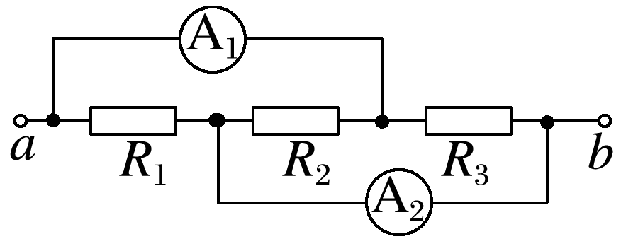

A．*I*1∶*I*2＝3∶4

B．*I*1∶*I*2＝5∶9

C．将A1、A2换成理想电压表，其示数之比为3∶5

D．将A1、A2换成理想电压表，其示数之比为1∶1